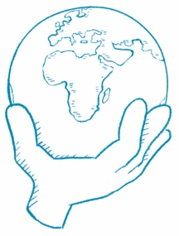
Y tú, ¿qué puedes hacer?
Responde la pregunta que aparece al final del artículo.
Título del artículo

